

**Informe N°1**

**Paradigmas de la Programación**

|  |  |
| --- | --- |
| Alumno: | Benjamín Martínez Jeldres |
| Profesor: | Oscar Abel San Martin |
| Asignatura: | Paradigmas de la Programación |
| Carrera: | IECI |
| Fecha: | 26/11/2021 |

**Introducción**

Informe n°1: Debe incluir presentación del problema, solución propuesta, diagramas de clases y diagramas de casos de uso.

**Presentación del problema: Covid-19 - Registro de Pacientes**

Para poder entregar cifras confiables usted ha sido contactado por el Ministerio de Salud para desarrollar un software en Java con interfaz gráfica que permita gestionar la información de los pacientes Covid.

Cuando un paciente es registrado se registran sus datos personales, nombre, rut, dirección, fecha de nacimiento, teléfono, email, Fonasa/Isapre, sexo, fecha de PCR (solo se registrarán pacientes con PCR positivo), enfermedades crónicas, otras enfermedades del paciente, persona de contacto.

Sí el paciente ingresó a un establecimiento de salud para ser internado, también deberá registrar los datos de dicho establecimiento, y el médico que lo atendió. Por otro lado, se deberá registrar los medicamentos que le fueron suministrados durante su estadía, así como los procedimientos médicos a los que pudo ser sometido.

Sí el paciente fallece debe aparecer en el listado de fallecidos. Si el paciente no presenta complicaciones se le informará que debe hacer cuarentena y se le asignara un cesfam desde donde lo visitarán durante la cuarentena.

El cesfam se caracteriza por un nombre, una dirección, un director, un sector de la ciudad. Una vez terminado el periodo de cuarentena, el paciente deberá salir de la lista de pacientes activos, y pasar al listado de pacientes recuperados.

Si el paciente no puede hacer cuarentena en su hogar, se le asignará una residencia sanitaria.

---------------------------------------------------------------------------------------------------------------------------------

El software debe permitir registrar, consultar, modificar y eliminar los datos del Paciente, centros médicos, clínicas, hospitales, cesfam, médicos, residencias sanitarias, etc. Todo lo anterior implementado con un menú apropiado.

El software deberá mostrar un historial completo cuando se consulte los datos de un paciente. También se debe poder generar estadísticas y listados de casos registrados, de hospitalizados, de pacientes en residencias sanitarias, de fallecidos, de recuperados, etc. La carga de datos debe poder hacerse manualmente, así como una carga masiva de datos.

Los datos ingresados deben ser almacenados de tal forma que una vez que ciertos datos hayan sido ingresados estos puedan ser consultados con posterioridad. Esto se puede hacer mediante el uso de bases de datos, o el uso de archivos, y queda a la libertad del grupo la forma de realizarlo. Puede hacer las suposiciones que estime convenientes, pero debe registrarlas en su informe final.

**Solución Propuesta a la Problemática:**

**Diagrama de Clases**

**Diagrama de Casos de Uso**

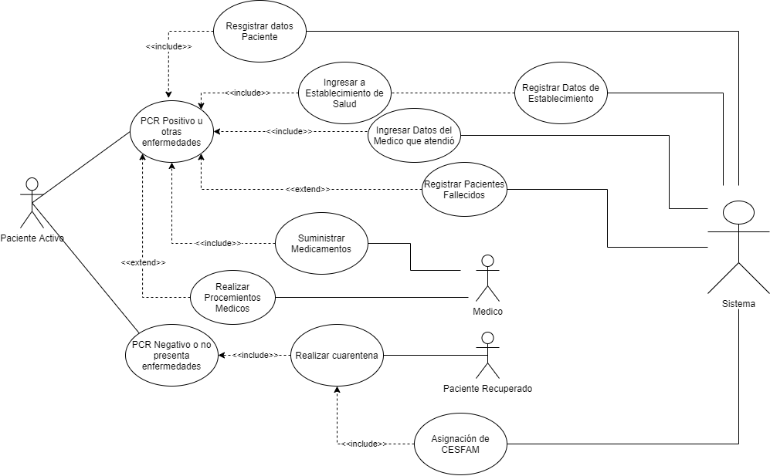

**Conclusión**